Приложение

**ФОНД ОЦЕНОЧНЫХ СРЕДСТВ**

ТЕХНОЛОГИИ ПРОМЫШЛЕННОЙ РАЗРАБОТКИ

ПРОГРАММНОГО ОБЕСПЕЧЕНИЯ.

ТРЕБОВАНИЯ

**2 Семестр**

**Раздел 2 Тестирование**

**2.1 Лабораторная работа (ЛР) - 11 Неделя**

**Лабораторная работа №3**

**«Технологии промышленной разработки программного обеспечения. Сертификация»   
(3 семестр)**

**Варианты заданий**

**Постановка задачи**

Разработать и протестировать модуль в составе проектной модели, разработанной в рамках лабораторной работы № 3 в предшествующем семестре по дисциплине «Технологии промышленной разработки программного обеспечения. Требования».

Студент выбирает проектную модель из заданного списка.

**Минимальные требования к выполнению заданий**.

1) Тестирование необходимо провести по шаблону .NetFramework интегрированной среды разработки Visual Studio (шаблон из VS Community 2022)

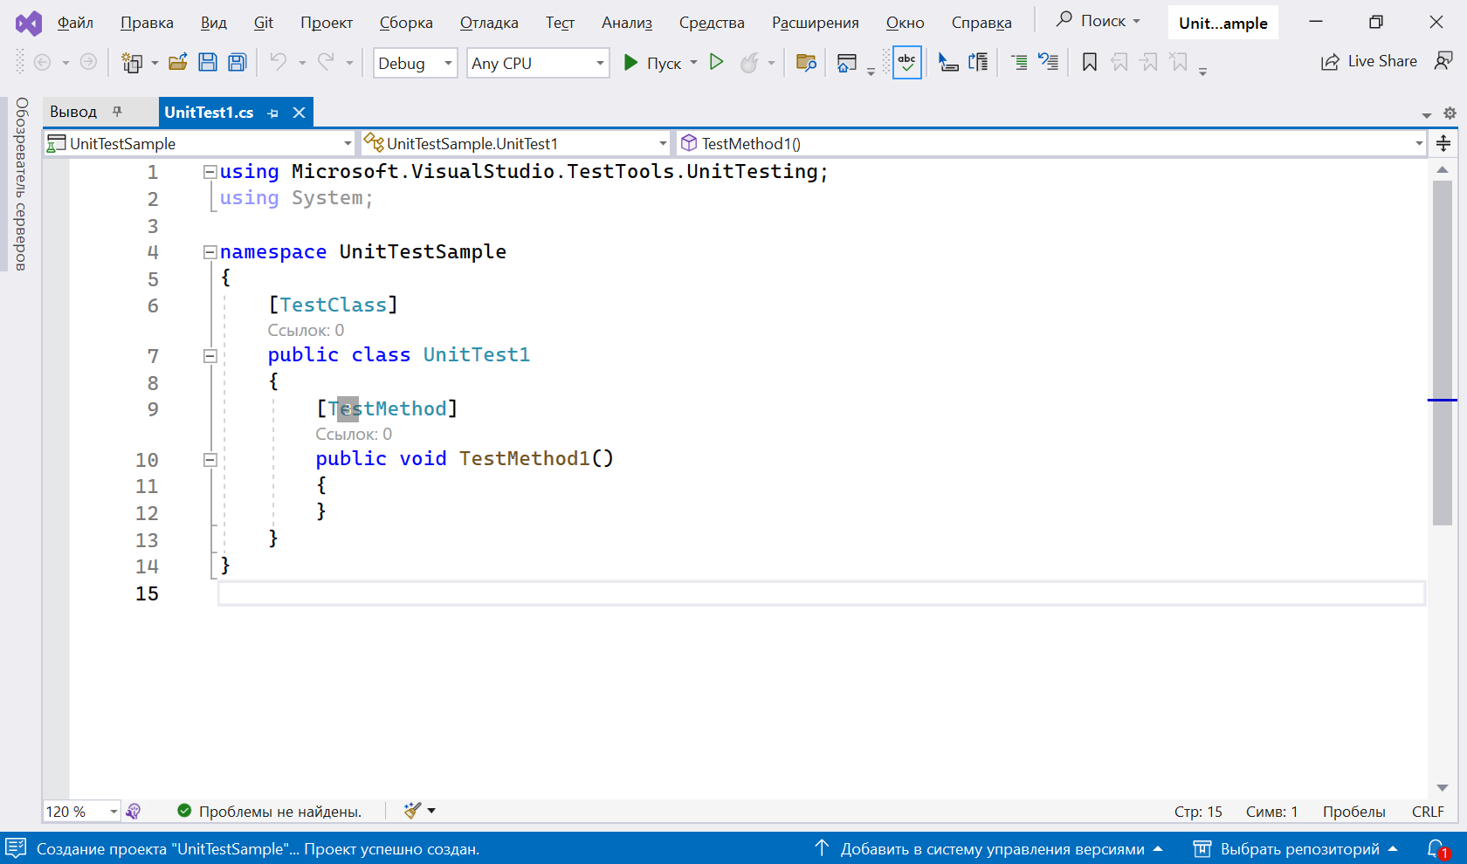

d двух вариантах:

* элементарном, в котором тест с конкретным набором входных данных запускается как отдельное приложение;
* в варианте управления данными набор тест-случаев, каждый со своими входными данными, выполняется в рамках одного приложения с автоматическим переходом от одного тест-случая к следующему.

Примеры построения тестов на основе указанных шаблонов показаны в Приложении.

2) Должны быть разработаны и включены в отчёт:

* спецификация модуля (назначение, функции, место в проектной модели),
* План тестирования с описанием тестовых случаев и обоснованием их количества и состава.
* Заключение по результатам тестирования.

**Методические указания**.

Допускается выбор студентом продукта, разработанного в предшествующем семестре им самим (из приведённого списка).

Допускается использовать другой шаблон для Unit-тестирования среды VS.

**Выбор объекта разработки и тестирования**

**Объекты разработки и тестирования**

|  |  |  |  |
| --- | --- | --- | --- |
|  | Наименование объекта | Идентификатор | Сложность |
| 1 | Регистратура поликлиники | БП1 | 3 |
| 2 | Отделение стационара больницы | БП2 | 6 |
| 3 | Кол-центр скорой помощи | БП4 | 3 |
| 4 | Станция МЧС | БП5 | 6 |
| 5 | Библиотека | БП6 | 6 |
| 6 | Театральная касса | БП7 | 6 |
| 7 | Детский сад | БП8 | 3 |
| 8 | Склад | БП9 | 6 |
| 9 | Кухня | БП10 | 9 |
| 10 | Магазин online | БП112 | 3 |
| 11 | Отделение банка | БП13 | 6 |
| 12 | Умный дом | БП14 | 6 |
| 13 | Жилищный кооператив | БП15 | 3 |
| 14 | Продажа авиабилетов | БП16 | 6 |
| 15 | Гостиница | БП17 | 3 |
| 16 | Метеостанция | БП18 | 6 |
| 17 | Ресторан | БП19 | 9 |
| 18 | Транспортная контора | БП20 | 3 |
| 19 | Туристическое агентство | БП21 | 6 |
| 20 | Расписание в средней школе | БП22 | 6 |

**Критерии оценки**

|  |  |  |  |
| --- | --- | --- | --- |
|  | Качество программного кода: | * стиль (в т.ч.: имена, отступы и проч.) (0-2) * структурированность (0-2) | 0-4  баллов |
|  | Объем реализации | - количество строк в модуле k  - количество тестовых случаев m | целое от  (k + m)/100  баллов |
|  | Владение теорией | Грамотность комментариев, понимание архитектуры Visual Studio, типовых проектов, принципов организации оконного интерфейса операционной системы | 0-3  баллов |
|  | Итого | | 0-7 и выше |

Приложение

Элементарный проект тестировани csUniTestLibrary01 (Windows 8.1):

using System;

using System.Collections.Generic;

using System.Linq;

using System.Text;

using Microsoft.VisualStudio.TestPlatform.UnitTestFramework;

//using Microsoft.VisualStudio.TestTools.UnitTesting; //VS2019

namespace csUniTestLibrary_1

{

public class UnderTest

{

public static double Calculate(double x)

{ return x * x; }

}

[TestClass]

public class UnitTest1

{

[TestMethod]

public void TestMethod1()

{

double input = 3;

double outcome;

double expected = 9;

// UnderTest underTest = new UnderTest();

// outcome = underTest.Calculate(input);

outcome = UnderTest.Calculate(input);

Assert.AreEqual(expected, outcome,0.01, "Hurra");

}

[TestMethod]

public void TestMethod2()

{

double input = 4;

double outcome;

double expected = 9;

// UnderTest underTest = new UnderTest();

outcome = UnderTest.Calculate(3);

Assert.AreEqual(expected, outcome, 0.01, "Hurra");

}

}

}

Тест, управляемый данными:

using System;

using Microsoft.VisualStudio.TestTools.UnitTesting;

using System.Data;

namespace csUnitTestP01

{

public class UnderTest

{

public static double Calculate(double x)

{ return x + x; }

}

[TestClass]

public class UnitTest1

{

private TestContext testContextInstance;

public TestContext TestContext

{

get

{

return testContextInstance;

}

set

{

testContextInstance = value;

}

}

[TestMethod]

[DeploymentItem("H:\\data.xml")]

[DataSource("Microsoft.VisualStudio.TestTools.DataSource.XML",

"H:\\Data.xml",

"Row",

DataAccessMethod.Sequential)]

public void TestMethod1()

{

double input = Convert.ToDouble(TestContext.DataRow["X"].ToString());

double outcome;

// double expected = 9;

// UnderTest underTest = new UnderTest();

// outcome = underTest.Calculate(input);

outcome = UnderTest.Calculate(input);

Assert.AreEqual(Convert.ToDouble(TestContext.DataRow["Result"].ToString()), outcome, 0.01, "Hurra");

}

}

}

Данные:

<Rows>

<Row>

<X>1</X>

<Result>2</Result>

</Row>

<Row>

<X>2</X>

<Result>4</Result>

</Row>

<Row>

<X>3</X>

<Result>6</Result>

</Row>

<Row>

<X>4</X>

<Result>8</Result>

</Row>

</Rows>

**2.2 Лабораторная работа (ЛР) - 13 Неделя**

**Лабораторная работа №4**

**«Технологии промышленной разработки программного обеспечения. Сертификация»   
(3 семестр)**

**Варианты заданий**

**Постановка задачи**

Подготовить квалификационное тестирование и сертификационные испытания по проектной модели программного продукта, разработанной в рамках лабораторной работы № 3 в предшествующем семестре по дисциплине «Технологии промышленной разработки программного обеспечения. Требования».

Студент выбирает проектную модель из заданного списка.

**Минимальные требования к выполнению заданий**

1) Студент должен подготовить пакет материалов, предъявляемых для проведения квалификационных испытаний и последующей сертификации в целях оценки продукта, включая:

- спецификацию требований (техническое задание) на сертифицируемый продукт,

- план тестирования с приложенными тестами (тест-кейсами),

- оценка адекватности среды целям проведённого тестирования,

- оценка полноты плана тестирования по составу тестов,

- оценка полноты плана тестирования по продолжительности тестирования,

- оценка качества документирования тестов и их воспроизводимости,

- оценка соответствия среды тестирования условиям эксплуатации,

- оценка достаточности автоматизации, которую предполагается применять при тестировании.

2) Имитируя процедуру сертификации, студент должен как эксперт составить мотивированное заключение – оценку соответствия предъявленных материалов требованиям сертификации.

3) Все подготовленные материалы включаются включается в отчёт по лабораторной работе.

**Методические указания**

Допускается выбор студентом проектной модели, разработанной в предшествующем семестре им самим (из приведённого списка).

Поощряется парное выполнение работы: два студента, имитируя сертификацию, исполняют альтернативные роли в работе над выбранными проектными моделями.

Поощряется доработка проектной модели по результатам критики, которая может сформироваться у студента в ходе выполнения работы. Материалы доработки включаются в отчёт по лабораторной работе.

**Выбор объекта разработки и тестирования**

**Объекты тестирования и сертификации**

|  |  |  |  |
| --- | --- | --- | --- |
|  | Наименование объекта | Идентификатор | Сложность |
| 1 | Регистратура поликлиники | БП1 | 3 |
| 2 | Отделение стационара больницы | БП2 | 6 |
| 3 | Кол-центр скорой помощи | БП4 | 3 |
| 4 | Станция МЧС | БП5 | 6 |
| 5 | Библиотека | БП6 | 6 |
| 6 | Театральная касса | БП7 | 6 |
| 7 | Детский сад | БП8 | 3 |
| 8 | Склад | БП9 | 6 |
| 9 | Кухня | БП10 | 9 |
| 10 | Магазин online | БП112 | 3 |
| 11 | Отделение банка | БП13 | 6 |
| 12 | Умный дом | БП14 | 6 |
| 13 | Жилищный кооператив | БП15 | 3 |
| 14 | Продажа авиабилетов | БП16 | 6 |
| 15 | Гостиница | БП17 | 3 |
| 16 | Метеостанция | БП18 | 6 |
| 17 | Ресторан | БП19 | 9 |
| 18 | Транспортная контора | БП20 | 3 |
| 19 | Туристическое агентство | БП21 | 6 |
| 20 | Расписание в средней школе | БП22 | 6 |

**Критерии оценки**

|  |  |  |  |  |
| --- | --- | --- | --- | --- |
| 1. | Уровень сложности продукта | - балл в таблице продуктов | 3 – 9 | |
| 2. | Качество экспертной оценки продукта в ходе сертификации | - Убедительность мотивировки  заключения о методической  достоверности сертификации | +/- 3  балла | |
| 3. | Доработка проектной модели | В зависимости от объёма, качества и значимости доработки | +1 - +3  балла | |
| 4 | Парное выполнение |  | + 2 | |
|  | Итого | | | 0-17 | |